向腾讯学增长
—对标腾讯

学习时间： 2023年 4月14-15日北京 6月2-3日深圳 8月11-12日武汉
10月13-14日深圳 12月22-23日成都
学习地点：北京、成都、深圳、武汉
邀请对象：董事长、总经理、产品部负责人、市场部负责人、管理部高管
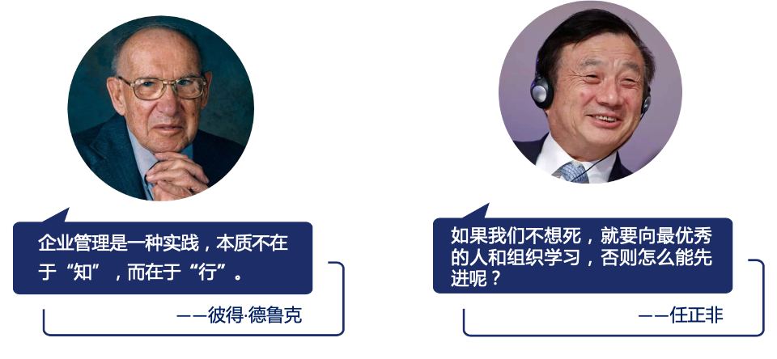

腾讯公司简介

腾讯公司成立于 1998 年，是目前中国市值最高、用户最多的互联网公司。腾讯一直秉承科技向善的宗旨，用创新的产品和服务提升全球各地人们的生活品质。
截至 2021Q3，微信月活跃账户达 12.63 亿和 QQ月活跃账户达 5.74 亿。基于庞大的用户流量，公司依靠多元业务实现高速发展。(1)用户端：通过微信和QQ， 提供增值服务（游戏和娱乐内容等）和生活服务。(2)企业端：以网络广告、金融科 技及企业服务助力营销和数字化。2021年度《财富》世界500强排行榜，腾讯以4820.64亿元的业绩排在第20位。
课程背景

“物竞天择，适者生存”是亘古不变的真理，要想在日趋激烈的社会竞争中立于不败之地，就需要打破认知边界，改变旧有观念，学习和借鉴他人的成功经验，以取立竿见影之效。
QQ，一个时代的烙印。腾讯，一家传奇的公司。作为一家科技驱动与用户导向为主的互联网公司，从成立至今，短短23年，已经被整个世界反复探究和研习。这背后一定有其低调且宝贵的管理机密和底层逻辑，那么，我们到底该向腾讯学习什么？其浓厚的“产品基因”？其独特的文化DNA？其敏捷迭代的创新管理？其洞悉人性的组织升级？其战略布局发展下的红海、蓝海和星海？… … …

课程亮点

2020年以来，腾讯教育腾实人才培养中心与博石教育整合内外部腾讯师资和课程资源，聚焦数字化转型浪潮中政府/企业在战略、业务、组织、技术等方面的挑战和人才培养需求，邀请腾讯成长历程中曾经的亲历者和见证者， 根据腾讯历史发展的几个关键阶段，明确腾讯在每个阶段最值得学习的篇章和内容主题，外化和输出腾讯20多年来的管理体系经验和业务增长特色打法，隆重推出2023年腾讯系列公开课：《向腾讯学管理》和《向腾讯学增长》，以期为企业管理者提供参考和借鉴。

第一篇章“红海之潮”
寓意腾讯在“过去”的发展历程中沉淀和传承最好的，最有底蕴和内涵的部分，包括：腾讯文化塑造、腾讯产品之道，腾讯用户思维与深度洞察。

第二篇章“蓝海之巅”
寓意腾讯在“现在”的飞速发展与转型过程中最为关注和重视，投入最多资源和力量的部分，包括：腾讯敏捷之道、腾讯创新方法论、增长思维、产业互联网、腾讯人才之道。

第三篇章“星海之声”
寓意腾讯在“未来”的战略布局和开疆拓土的征程中，最为关键和具有使命意义的部分，包括：腾讯科技向善、数字化转型方法论、数字化营销、人性化洞察。

课程收获

《向腾讯学增长》公开课，两天时间从伙伴生态、企业运营以及获客转化三个维度来为企业注入增长新动能，帮助企业破解增长之难题。随着数字化技术和移动互联网的发展，用户的全方位数字化，正在驱动人、货、场从割裂走向融合，品牌与用户的连接方式也随之全面升级。如何把握“人”的数字化，让增长全时全域全场景，已成为众多品牌再增长的挑战。存量时代，企业不仅要面对日益复杂的宏观经济和营商环境所带来的获客难，同时还要面对用户需求的多元化、个性化。“增长”已成为企业最为关切也最为忧虑的发展难题。如何对待用户？如何创新产品？如何通过双轮驱动让互联网营销和私域流量运营更具冲击力，《向腾讯学增长》将给我们带来不一样的价值体验。
- 学习腾讯的互联网思维和管理创新模式，聚焦底层逻辑与心法；
- 学习腾讯的产品之道，领悟腾讯用户为王践行思想的本质；
- 学习腾讯一切以用户价值为依归的经营理念；
- 学习腾讯互联网营销的方法与手段，掌握腾讯私域流量运营的关键原则与成功要素。

行程安排

时间 | 行程安排 | 分享嘉宾
第一天：对标腾讯，学习腾讯创新与产品之道
08:30-09:30 | 标杆学习行前引导  腾讯背景及学习行程介绍  随团顾问引导大家对于互联网思维的思考，带着问题对标腾讯 | 标杆随团顾问
09:30-12:00 | 主题分享交流：腾讯创新之道  - 互联网发展的底层逻辑和心法  商业模式（利润率）  服务模式（渗透率）  连接方式（人性为本）  - 互联网时代下的不同思维模式  产品策略思维（功能思维VS场景思维）  用户经营思维（产品导向VS人性导向）  营销创新思维（流量思维VS留量思维）  管理创新思维（持续创新VS颠覆创造）  - 腾讯业务创新管理“四法”  敏捷管理  极致体验  赛马机制  跨界融合  四、腾讯文化与产品体验 | 腾讯高级讲师
12:00-13:30 | 午餐，休息
13:30-16:30 | 主题交流：腾讯产品之道  一、认知产品思维  二、体验产品之道  三、修炼敬畏之心  四、坚持核心定位  五、勿忘匠心精神  六、自我成长与修炼  七、数字化时代企业人才管理的趋势分析与洞察 | 腾讯高级讲师
第二天：学习腾讯用户思维与腾讯的互联网营销和私域流量运营
09:30-12:00 | 主题分享：腾讯用户思维  一、以用户为依归  二、精准定位用户  三、认真洞察用户  四、全面分析用户  五、真正敬畏用户 | 腾讯高级讲师
12:00-13:30 | 午餐，休息
13:30-16:30 | 主题分享：腾讯的互联网营销和私域流量运营  一、变革之路 ---互联网新商业  二、进化之源 ---互联网大数据与人工智能  三、进阶之道 ---数字化营销与广告  四、私域为王 ---互联网营销与私域流量运营  1、私域社群搭建：从社会关系链扩展到文化影响力生产  2、多元盈利探索：从认同经济梳理到多元盈利  3、打造私域客群的五大要素 | 腾讯高级讲师

备注：具体行程以当天实际安排为准

教学信息

【学习费用】6800元/人
【教学模式】文化与产品体验+主题分享+疑难问答
【教学时间】2天
【费用包含】参观费、培训费、会议室费用、午餐、学习用车、发票

联系方式：中企联企业培训网
咨询电话：010-62885261 传真：010-62885218
联 系 人：潘宏利 13051501222
电子邮箱：phL568@163.com
网 址：www.zqLpx.com

报名回执

单位名称
发票抬头 |  |  |  |  |  | 发票内容：□1、咨询费 □2、会务费
公司地址
联系人 |  | 电话 |  |  | 手机
职务 |  | 传真 |  |  | E-mail
参会人数： 人 |  | 参会费用： 元 |  |  | 付款方式：□课前转帐 □现金
酒店预订委托 |  | □是 标双 间 标单 间
参加  学员  名单 | 姓名 | 职务 |  | 手 机 | E-mail

